Feuille couverture de tâche du cadre du CLAO
Titre de la tâche : Explorez le monde de la coiffure
Nom de la personne apprenante :

Date de début : Date de fin :

Réussite : Oui___ Non___
Voie : Emploi___ Formation en apprentissage✓ Études secondaires___ Études postsecondaires___ Autonomie___
Description de la tâche : Les apprenant liront des informations sur la coiffure et essayeront quelques compétences en coiffure.
Grandes compétences:  A: Rechercher et utiliser de l’information  C: Comprendre et utiliser des nombres | Groupe(s) de tâches :  A1: Lire des textes continus  A2: Interpréter des documents  C2: Gérer le temps  C3: Utiliser des mesures
Indicateurs de niveau :
A1.2: Lire des textes pour repérer des idées et des éléments d’information et établir des liens entre eux
A2.1: Interpréter des documents très simples pour repérer des renseignements précis
C2.1: Mesurer le temps et faire des calculs et des comparaisons simples
C3.2: Utiliser des mesures pour faire des calculs en une étape
Descripteurs du rendement : voir le tableau à la fin du document
Matériel requis :
- Feuillet des questions
- Polycopié “Au travail avec un coiffeur”
- Polycopié “Avez-vous les compétences essentielles pour être un coiffeur?”
- Stylo ou crayon

Titre de la tâche: Explorez le monde de la coiffure
Le gouvernement canadien donne des informations pour les personnes intéressées pour entrer dans ce commerce. C’est l’opportunité d’apprendre à propos de la coiffure.

Renseignements et consignes à l’intention de la personne apprenante :
Tâche 1: Regardez le polycopié “Au travail avec un coiffeur”. Inscrivez les compétences essentielles d’un coiffeur.

Tâche 2-5: Regardez le polycopié “Avez-vous les compétences essentielle pour être un coiffeur?” Essayez de répondre aux questions. Gardez à l’esprit qu’une personne ayant à peu près 3 ans de formation au travail ou en classe devrait être capable de répondre.
Utiliser les compétences essentielles: Au travail avec un coiffeur

Commencez-vous un apprentissage en coiffure ou pensez-vous faire carrier dans ce domaine? Poursuivre une carrière de coiffeur demande de fortes compétences essentielles comme interagir avec les autres, interpréter des documents, utiliser des documents et avoir de la pensée critique.
Utiliser ce livret pour:
- Apprendre comment les coiffeurs utilisent leurs compétences essentielles;
- Suivre la routine journalière d’un coiffeur; et
- Découvrez comment vos compétences essentielles se comparent à celles d’un coiffeur expérimenté.

Comment les coiffeurs utilisent leurs compétences essentielles
Les coiffeurs utilisent des compétences essentielles pour exécuter une variété de tâches en rapport avec le travail, par exemple:
- Interagir avec les autres pour discuter des préférences des couleurs et autres services avec les clients;
- Avoir une pensée critique pour juger si une coiffure ira bien à un client; et
- Gérer l’apprentissage en se tenant à jour sur les tendances et les produits.
La coupe, le shampoing, la permanente, la coloration, le style et l’exécution de d’autres services comme l’ajout d’extensions. Ils travaillent sur des salons de coupes et de coiffures hairdressing, barbiers et des écoles professionnelles, ou d’autres spécialités comme les instituts de beauté ou les théâtres, les films, à la télévision. Ils peuvent être aussi coiffeurs indépendants.

Une journée dans la vie d’un coiffeur: l’histoire de Lisa

Lire un rendez-vous sur un emploi du temps
Lisa est coiffeuse dans un salon très occupé. Quand elle arrive au travail, elle regarde ses rendez-vous sur son emploi du temps de la journée. Il lui montre quels client arrive, à quelle heure et pour quels service (interpréter des documents).
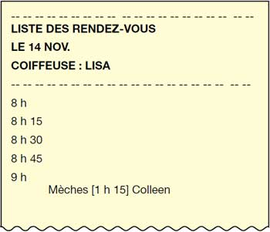

Parler aux clients
Quand les clients arrivent, Lisa leur souhaite la bienvenu et discute avec eux à propos de détails dont elle se souvient à propos de leur vie (interagir avec les autres, compétence de réflexion – utiliser sa mémoire).
Si un client est nouveau, elle lui demande ses préférences, comme quelle couleur il souhaite ou quelle coiffure il préfère. Poser des questions au client aide Lisa à décider comment elle va couper et coiffer ses cheveux (interagir avec les autre, compétence de réflexion – pensée critique).

Lecture des carte d’historique du client
La carte d’historique du client donne à Lisa les informations les informations comme la date de la dernière coupe, quels services ils ont utilisés et à quel prix. Lisa rempli ces cartes à chaque fois qu’un client part et les consulte à chaque fois que les clients reviennent (interpréter des documents).
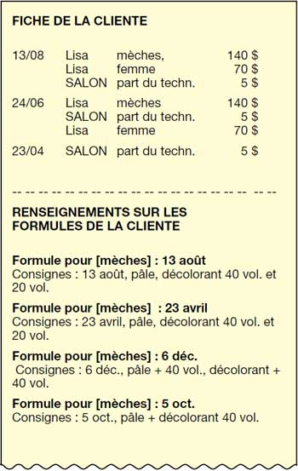

Mélange de couleur sur les cheveux
Lisa demande au client de se colorer les cheveux. Elle lit la formule de couleur de la dernière visite du client. Pour obtenir une couleur légère, elle mesure une cuillère de poudre d’éclaircissant et ajoute la crème après-shampoing, selon les instructions de l’étiquette (interpréter des documents). Si elle veut ajouter de la clarté, elle mélange une cuillère de poudre éclaircissante mélange à une crème éclaircissante et deux de développeurs de couleur (utiliser des mesures).
Lisa doit travailler vite et efficacement avec la couleur parce qu’elle oxyde rapidement et perd sa puissance. Elle peut aussi mélanger assez de couleurs pour travailler avec pendant une demi-heure. Si elle a besoin de plus de couleur, elle utilise un autre lot.
Après que Lisa ait appliqué la couleur, elle le laisse sur les cheveux du client pendant un certain temps. Elle met un minuteur qui va sonner quand le temps est terminé. Une fois que la couleur est assez développée, Lisa peut rincer et faire un shampoing à sa cliente, puis lui faire une coupe.

Lecture d’étiquette de produit
Lisa a un client qui est nouveau au salon. Le client explique qu’il a une allergie au parabène —produit chimique utilisé comme conservateur dans beaucoup de shampoings et après-shampoing. N’importe quel produit chimique avec du méthyle, de l’éthyle, du propylée ou du butyle est du parabène. Lisa vérifie les produits chimiques dans tous les produits qu’elle va utiliser sur les cheveux du client en lisant la liste des ingrédients à l’arrière du produit (interprétation des documents).
Elle voit qu’il y a beaucoup de parabène dans l’après-shampoing qu’elle allait utiliser, elle en choisit donc un autre. Quand le client part, Lisa écrit un mot dans la carte de l’historique du client à propos de cette allergie et quels produits utiliser (remplir et créer des documents).

Payer pour le service
Le client règle la facture aux réceptionnistes. Lisa facture selon l’expérience qu’elle et les cours et formations qu’elle a complétées. Elle a une formation des nouveaux produits chaque semaine; Elle va aussi a des formations et des séminaires en dehors de la ville pour s’assurer que sa connaissance est à (gérer l’apprentissage).
A la fin de son travail, Lisa range son espace. Les instruments qu’elle utilise chaque jour sont à elle, mais elle utilise aussi l’équipement et les produits du salon. Le salon a consenti a payé un montant d’ensemble chaque jour à Lisa. A la fin de chaque jour, Lisa peut dire au salon quels sont ses revenus et les pourboires seront calculés par le salon.

Adapté de “Utilisez vos compétences essentielles”: Au travail avec un coiffeur
http://www.edsc.gc.ca/fra/emplois/ace/outils/sensibilisation/histoire_coiffeuse.shtml
Avez-vous les compétences essentielles pour être coiffeur?
Complétez les questions suivantes pour savoir les comparer à celles d’un coiffeur expérimenté.

2. L’emploi du temps avec les rendez-vous
Les coiffeurs regardent leur emploi du temps au début de la journée. L’emploi du temps leur indique quel service chaque client a réservé et combien de temps chaque rendez-vous va prendre.
Regarder les rendez-vous de la journée ci-dessous. Si le dernier rendez-vous du coiffeur est à 17h15, à quelle heure va-t-elle finir le travail ce jour-là?
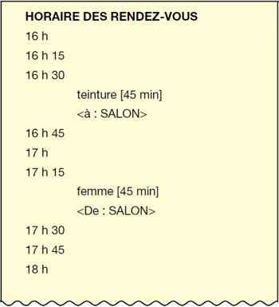

3. La carte d’historique du client
Si c’est utile pour le coiffeur de savoir depuis combien de temps le client a eu son dernier soin pour les mèches; cette information peut aider à savoir combien de temps une couleur peut durer, si elle s’est estompée ou les cheveux ont poussés, et qu’utiliser la fois prochaine.
Regardez la carte d’historique du client. Quand est-ce que ce client a fait des mèches pour la dernière fois?
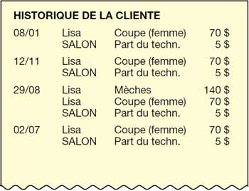

4. Les insctructions du produit
Les coiffeurs doivent évaluer combien utiliser de couleur sur les cheveux d’un client.
Regardez les instructions d’une poudre éclaircissante. Le coiffeur estime qu’il aura besoin de deux lots de produit colorant pour un client. Combien de crème devra-t-elle utilisé au total?
Poudre éclaircissante
La poudre éclaircissante assure que les cheveux de votre client reste brillants et en pleine santé malgré des peignages fréquents. Le mélange unique d’huiles minérales naturelles, d’extraits de plantes et de jojoba créer un éclat de brillance et de longue durée. Cette formule hypoallergénique protégé aussi les clients allergiques et son parfum à la menthe doux créer une expérience agréable tant pour les coiffeurs que les clients.
Pour faire une application sur le cuir chevelu:
Mélange: Utilisez une cuillérée de poudre éclaircissante dans un bol en plastique. Ajouter 4 oz/120 ml de crème de conditionnement de votre choix. Faites le mélange minutieusement pour réaliser une consistance crémeuse.
Application: Appliquez le mélange sec, sur des cheveux non lavés en appliquant de n’importe quelle manière sur le cuir chevelu.
Traitement: Laissez les cheveux à températures ambiante jusqu’à obtention du volume désiré. Rincez complètement puis terminez avec un shampooing doux.

5. Liste des composants
Encercler deux sortes de parabène trouvé dans la liste des composants.
Rappel: Le parabène est un produit chimique utilisé comme conservateur dans beaucoup de shampoings et après-shampoing. Un produit chimique avec méthyle, éthyle, propylée ou butyle dans le nom est un parabène.
Ingrédients : Alcool, caproate, feuilles d’aloès, limettier, galbanum, eau, laurylsulfate, benzyltriglycéride, babassu, amidinopropyle, fleur de centaurée bleuet, morpholine lactate, poudre de feuille de mauve des bois, huile de pamplemoussier, 5-chloro-2-méthyl-1,2-thiazol-3(2H)-one, extraits naturels, herbes émollientes, méthylisothiazolinone, avocadamine Dea, isobutyle, huile de jojoba, glycérine, isostéaramidopropyle, alcool de lanoline acétylé, lauramide-propyle, alcool cétylstéarylique, acétate, cocamide diéthanolamine, protéines de blé, pantothénol, huile de lanoline de PEG-75, lactate de sodium, sorbitol -cocamidopropyle, acétate d’éthyle.

Adapté de “Utilisez vos compétences essentielles”: Au travail avec un coiffeur
http://www.edsc.gc.ca/fra/emplois/ace/outils/sensibilisation/histoire_coiffeuse.shtml
Titre de la tâche : Explorez le monde de la coiffure
Réponses
Tâche 1: interagir avec les autres interpréter les documents utiliser les mesures
Pensée critique gérer l’apprentissage utiliser la mémoire
Completer et créer des documents

Tâche 2 Carnet de rendez-vous (utilisation de documents, calcul)
Elle terminera sa journée à 18 h.
Tâche 3 Historique de la cliente (utilisation de documents)
La cliente a eu des mèches pour la dernière fois le 29 août.
Tâche 4 Instructions sur les produits (lecture, calcul)
2x4 onces liquides/120ml = 8 onces liquides/240 ml de revitalisant.
Tâche 5 Liste des ingrédients (lecture)
Remarquez les parabènes en caractère gras.
Ingrédients : Alcool, caproate, feuilles d’aloès, limettier, galbanum, eau, laurylsulfate, benzyltriglycéride, babassu, amidinopropyle, fleur de centaurée bleuet, morpholine lactate, poudre de feuille de mauve des bois, huile de pamplemoussier, 5-chloro-2-méthyl-1,2-thiazol-3(2H)-one, extraits naturels, herbes émollientes, méthylisothiazolinone, avocadamine Dea, isobutyle, huile de jojoba, glycérine, isostéaramidopropyle, alcool de lanoline acétylé, lauramide-propyle, alcool cétylstéarylique, acétate, cocamide diéthanolamine, protéines de blé, pantothénol, huile de lanoline de PEG-75, lactate de sodium, sorbitol -cocamidopropyle, acétate d’éthyle.
Task Title: Explorez le monde de la coiffure
Descripteurs du rendement |  | A besoin d’amélioration | Accomplit la tâche avec l’aide du formateur | Accomplit la tâche de façon autonome
A1.2 | - parcourt le texte pour repérer de l’information
 | - repère de multiples éléments d’information dans des textes simples
 | - fait des déductions de faible niveau
 | - établit des liens entre les phrases et entre les paragraphes d’un seul texte
 | - lit des textes plus complexes afin de repérer un seul élément d’information
 | - suit les événements principaux de textes de description, de narration et d’information
 | - obtient de l’information à la suite d’une lecture en profondeur
A2.1 | - parcourt le document pour repérer des renseignements précis
 | - interprète du texte bref et des symboles courants
 | - repère des renseignements précis dans des documents simples, tels que des étiquettes et des panneaux
 | - détermine l’ordre des listes (p. ex., séquentiel, chronologique, alphabétique)
C2.1 | - additionne, soustrait, multiplie et divise des nombres entiers et des décimaux
 | - reconnaît des valeurs écrites en chiffres ou en toutes lettres
 | - comprend l’ordre chronologique
 | - comprend et utilise des formats de date courants
 | - détermine et effectue l’opération requise
 | - représente des dates et des heures au moyen de conventions usuelles
 | - choisit des unités de mesure appropriées (p. ex., heures, minutes, secondes)
 | - interprète et représente le temps au moyen de nombres entiers, de décimaux (p. ex., 0,25; 0,5) et de fractions simples courantes (p. ex., ½, ¼ heure)
 | - suit des étapes évidentes pour trouver les solutions
C3.2 | - fait des calculs à l’aide de nombres exprimés sous forme de nombres entiers, de fractions, de décimaux, de pourcentages et d’entiers relatifs
 | - choisit et effectue les opérations requises, et peut avoir à faire des déductions pour les déterminer
 | - sélectionne les étapes appropriées pour trouver les solutions

La tâche : a été réussie ___ doit être refaite ___

Commentaires de la personne apprenante

__________________________________ _______________________________

Formateur ou formatrice Signature de la personne apprenante
(en lettres moulées)

